 | 多機能型（児童発達支援・放課後等デイサービス） |  |  |  |  |  |  |  |  | 
 | こどもサークル勝川キッズ
運営法人 | 株式会社えむえむ |  |  |  |  |  |  | 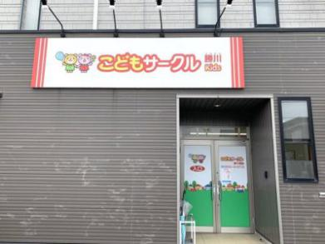  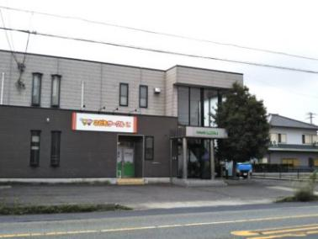
所 在 地 | 〒486-0947 |  |  |  | 知多中学校区
 | 春日井市知多町2-52
連 絡 先 | TEL |  | 0568-44-0710
 | FAX |  | 0568-44-0710
●サービス内容 ※詳細はQRコードからご確認ください。
休業日 | 日曜日・年末年始 |  |  |  |  | 【対象区分・種別】  【学年別受け入れ可能状況】
  身体 | ー | 知的 | ー
  精神 | ー | 発達 | 〇
  重心 | ー
  車いす | ー | 医療的ケア | ー
  年少未満 | 幼稚園  保育園 | 小学校  低学年 | 小学校  中学年
  要相談 | ◎ | 要相談 | ー
  小学校  高学年 | 中学生 | 高校生
  ー | ー | ー
時 間 | 年少未満 |  |  | ー:ー～ー:ー 要相談
時 間 | 年 少 |  |  | 11:30～17:30 単独通所
時 間 | 年 中 |  |  | 11:30～17:30 単独通所
時 間 | 年 長 |  |  | 11:30～17:30 単独通所
時 間 | 登校日 |  |  | 11:30～17:30
時 間 | 休校日 |  |  | 10:00～16:00
定 員 | 児発 10名 放デイ 10名
送 迎 | ☑園（幼稚園・保育園・こども園） ☑学校  ☐市内特別支援学校 ☐市外特別支援学校  ☐特別支援学校バス停 ☐なし
食事提供 | なし
実費負担 | ☑おやつ ☐教材費 ☐外出に伴う交通費  ☑その他 ☐実費負担なし |  |  |  |  | 個別療育 | 児発 あり  放デイ あり
●支援内容、アピールポイント
子どもたちの可能性を活かし、小さな「できた！」をたくさん経験できるように療育を行っています。
外部講師を招き、英語・書道・工作を楽しく学べるレッスンを取り入れています。
保育士、教員免許保持などの有資格者や常勤の作業療法士や言語聴覚士による専門的な療育も定期的に行っています。
夏祭りや地域のお餅つき大会など、季節ごとにイベントを計画したりお出かけを実施したりすることで、季節感を味わいながら異年齢でのかかわりが持てる場を提供しています。
アメブロで日々の様子をあげていますのでぜひご覧ください。
●その他
駐車場 |  | 2 台 |  |  |  |  |  |  | 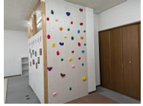
他に実施している  障がい福祉サービス |  | 児童発達支援・放課後等デイサービス  こどもサークル勝川  就労準備型放課後等デイサービス  サークルワン勝川

